Elementy terapii ręki w dziecięcej zabawie – propozycje zabaw do pracy z dzieckiem w domu
Drogi rodzicu… Etap wczesnoedukacyjny to czas, w którym szczególnie ważna jest sprawność grafomotoryczna. Jest ona konieczna do zdobywania wielu sprawności, m.in. do pisania, rysowania, malowania, które uwarunkowane są przez prawidłowe trzymanie kredki, ołówka, pędzla – tzw. narzędzia pisarskie. Dziecko w tym czasie doskonali płynność i precyzję ruchów dłoni, m.in. w tańcu, grze na instrumentach muzycznych, obsługując coraz bardziej skomplikowane urządzenia, maszyny. By mówić o prawidłowej sprawności motorycznej dziecko musi pracować nad odpowiednim napięciem mięśni w całym organizmie. Rolą rodziców jest wobec tego wypracowanie odpowiednich nawyków ruchowych. Zatem usprawnianie grafomotoryczne rozpocząć należy od wzmacniania mięśni brzucha i grzbietu. Dalsze ćwiczenia rozmachowe, obszaru manualnego (łokieć, nadgarstek) oraz ćwiczenia obszaru manipulacyjnego (śródręcze, paliczki) wykonywane bez presji i przymusu, przyniosą każdemu dziecku wiele radości i będą dobrą zabawą. Oto przykłady sprawdzonych ćwiczeń z podziałem na wskazane obszary.
Obszar ćwiczeń | Przykłady ćwiczeń | Wizualizacja ćwiczeń
Ćwiczenia służące odpowiedniemu napięciu mięśniowemu organizmu  (ze szczególnym uwzględnieniem mięśni grzbietu i brzucha) | - ćwiczenia rozciągające i wzmacniające mięśnie grzbietu:  - baraszkowanie  - turlanie  - pływanie na sucho  - rysowanie nogami na ścianie  - nożyce wykonane nogami  - balansowanie na dużej piłce, wałku  - przenoszenie zabawki z jednej strony na drugą w leżeniu na plecach. | 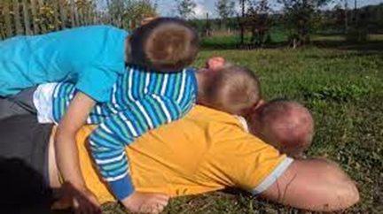  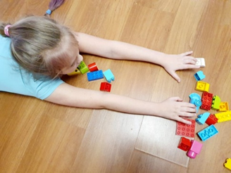
Ćwiczenia rozmachowe – zaangażowany staw barkowy | - zabawa „Pokaż, jaki jesteś duży”  - zabawa „Pokaż, jak wysoko leci samolot”  - zabawa „Jak kręci się śmigło samolotu”  - czynności takie jak odkurzanie, zasłanianie zasłon i ich odsłanianie, rozpakowywanie z papieru dużych prezentów,  - rysowanie, malowanie na dużych płaszczyznach  - taniec z szarfami, kółkami, piłkami, kręcenie hula-hop na ręce  - łapanie motyli do siatki (mogą być papierowe, bądź z piórek) | 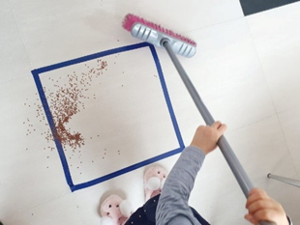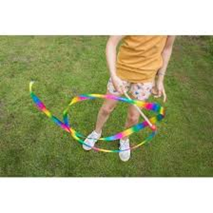
Ćwiczenia manualne  (czyli dłoni, palców  i nadgarstka) | - robienie pa!pa!  - rzucanie, łapanie woreczka, piłeczki, paluszka  - tworzenie budowli z drewnianych klocków  - przesypywanie kaszy, piasku, ryżu  - przelewanie do różnych naczyń wody, kisielu, budyniu  - owijanie papierem toaletowym różnych części ciała  - zabawa w łapki  - czesanie włosów  - mycie ręczne naczyń, pranie ręczne, wycieranie kurzu, składanie ubrań  - zabawy w tzw. wbijaki, przybijaki z użyciem młotka  - malowanie palcami  - nakręcanie bączków  - zakręcanie słoików, butelek | 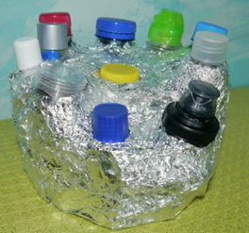  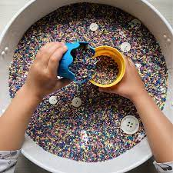
Ćwiczenia manipulacyjne służące ukształtowaniu prawidłowego chwytu pisarskiego | - układanie puzzli  - stemplowanie  - wycinanie  - rysowanie szlaczków  - malowanie  - kalkowanie  - lepienie z mas plastycznych figurek zwierząt, budowli, naczyń  - gra na instrumentach  - zabawa różnymi spinaczami  - zabawy paluszkowe do śpiewanek i wierszyków  - ozdabianie pisanek  - robienie makijażu lalkom  - nawlekanie makaronu, koralików, guzików  - przenoszenie przedmiotów, za pomocą szczypców, pęset  - przelewanie cieczy za pomocą pipet  - rozcieranie plasteliny  - naciąganie gumeczek na kołki  - wkładanie ołówków w otwory | 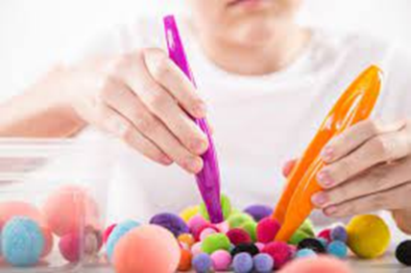  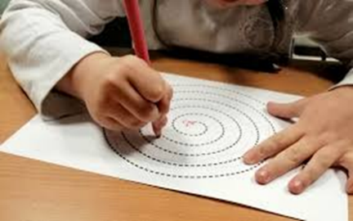  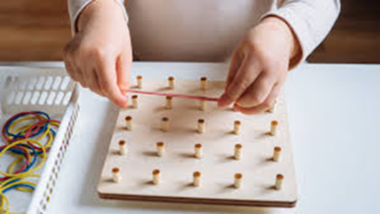
Opracowała: Beata Iwińska-Kłak

